ФИНАНСОВЫЙ ОТДЕЛ ШКЛОВСКОГО РАЙОННОГО ИСПОЛНИТЕЛЬНОГО КОМИТЕТА

Бюджет
Шкловского района
для граждан на 2021 год

ШКЛОВ 2021
Оглавление

Введение---------------------------------------------------------------------------- 3
Шкловский район в цифрах-------------------------------------------------- 4
Основные определения бюджетного законодательства---------------5
Бюджетный процесс в Республике Беларусь-----------------------------6
Бюджетная система Шкловского района-------------------------------- -7
Бюджет 2021------------------------------------------------------------------------7
Основные меры налоговой политики в 2021 году---------------------9
Основные меры бюджетной политики в 2021 году-------------------10
Консолидированный бюджет Шкловского района на 2021 год ----11
Районный бюджет на 2021 год------------------------------------------------14
Структура доходов районного бюджета на 2021 год------- --------- 15
Структура расходов районного бюджета на 2021 год--------------- 15
Социальная политика-------------------------------------------------------16
Здравоохранение-------------------------------------------------------------17
Образование------------------------------------------------------------------ 18
Культура и средства массовой информации---------------------------18
Физическая культура и спорт---------------------------------------------19
Жилищно-коммунальные услуги и жилищное строительство-----19
Национальная экономика--------------------------------------------------20
Долговые обязательства органов местного управления
и самоуправления -----------------------------------------------------------21
Бюджеты сельсоветов на 2021 год ------------------------------------------22

Введение

Финансовый отдел Шкловского районного исполнительного комитета продолжает публикацию адаптированной для граждан версии бюджета Шкловского района в формате «Бюджет для граждан».
Целью разработки финансового отдела Шкловского райисполкома «Бюджета для граждан» является информирование граждан о проводимой бюджетной политике, об источниках поступления средств в бюджет и приоритетах их расходования в 2021 году в максимально доступной и простой для восприятия форме.
Бюджет для граждан создан в целях вовлечения населения в бюджетный процесс и повышения компетентности граждан в бюджетных вопросах.
В основу «Бюджета для граждан» заложены нормы Закона Республики Беларусь «О республиканском бюджете на 2021 год», положения основных направлений бюджетно-финансовой и налоговой политики Республики Беларусь на 2021 – 2023 годы, а также Закона Республики Беларусь «О местном управлении и самоуправлении в Республике Беларусь».
Бюджет сохранит свою социальную направленность. Предусмотренные в бюджете средства позволят сохранить качество оказываемых государством услуг и повысить уровень жизни граждан.

Шкловский район в цифрах

Культура

клубные учреждения – 21
музеи – 1, филиал музея – 1,
библиотеки – 20
парк культуры и отдыха – 1
детская школа искусств – 1,
филиалы детской школы искусств – 8
обучающихся 503 человека
Здравоохранение

больничное учреждение – 1
амбулатории врача общей практики – 8
фельдшерско-акушерские пункты - 10
врачебные посещения –
289,2 тыс. человек
среднегодовое количество коек – 210
врачи – 78,75 штатных единиц
средние медицинские работники – 292,75 штатных единиц
Образование

детские сады – 13
количество детей –
1075 человек
центр коррекционно-развивающего образования и реабилитации – 1
количество обучающихся–
26 человек
школы - 16
количество учащихся –
2891 человек

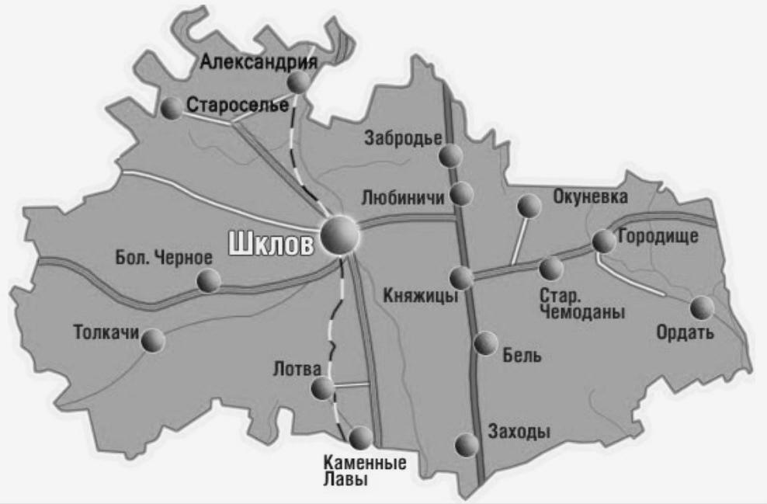

Площадь
1333,2 кв. км.
площадь лесного фонда – 30125 га
площадь сельскохозяйственных земель – 85161 га

Население (на 1 января 2020 года)
26,0 тыс. человек
сельское – 10,6 тыс. человек (40,8%)
городское – 15,4 тыс. человек (59,2%)

Административно-территориальное деление
1 город 201 сельский населенный пункт

Транспорт

перевезено пассажиров автомобильным транспортом – 1022,2 тыс. человек

Социальная политика

центр социального обслуживания населения – 1
среднегодовое число обслуживаемых – 8455
детские дома семейного типа – 4
приемные семьи – 10
число получателей адресной социальной помощи – 962 человека

Жилищная политика

жилищный фонд – 818,7 тыс. м² (на 1 января 2021 г.)
в т.ч. частный жилищный фонд – 676,8 тыс. м² (на 1 января 2021 г.)
обеспеченность населения жильем
– 31,5 м² на 1 жителя

Основные определения бюджетного
законодательства

Бюджет
    - план формирования и использования денежных средств для обеспечения реализации задач и функций государства, принимаемый на один финансовый год и действующий с 1 января по 31 декабря календарного года
Бюджетная система Республики Беларусь
    - республиканский бюджет и местные бюджеты. Республиканский бюджет утверждается в форме закона, местные бюджеты – в форме решений местных Советов депутатов
Бюджетный процесс
    - деятельность по составлению, рассмотрению, утверждению и исполнению бюджетов, контролю за их исполнением, а также составлению, рассмотрению и утверждению отчетов об их исполнении
Доходы бюджета
    - поступающие в бюджет денежные средства
Расходы бюджета
    - денежные средства, направляемые на финансовое обеспечение задач и функций государства
Межбюджетные трансферты
    - бюджетные средства, передаваемые из одного бюджета в другой бюджет на безвозвратной и безвозмездной основе
Сбалансированный бюджет
    - бюджет, в котором расходы равны его доходам и иным поступлениям в бюджет (источникам финансирования дефицита бюджета)
Профицит бюджета
    - превышение доходов бюджета над его расходами
Дефицит бюджета
    - превышение расходов над доходами
Источники финансирования дефицита бюджета
    - дефицит бюджета обеспечивается финансированием за счет поступлений из соответствующих источников финансирования дефицита бюджета, к которым относятся заемные средства, остатки средств бюджета и др. Утверждение бюджета с дефицитом допускается при наличии источников финансирования дефицита бюджета

Бюджетный процесс в Республике Беларусь

Участники бюджетного процесса:
Президент

Администраторы доходов бюджета
Парламент

Правительство
Банки, иные организации и индивидуальные предприниматели
Местные Советы депутатов

Местные исполнительные и распорядительные органы
Распорядители и получатели бюджетных средств

Иные государственные органы
Комитет государственного контроля

Национальный банк

Этапы бюджетного процесса

Составление бюджета
Рассмотрение и утверждение бюджета
Составление, рассмотрение и утверждение отчета об исполнении бюджета
Контроль за исполнением бюджета
Исполнение бюджета

Бюджетная система Шкловского района

Консолидированный бюджет Шкловского района

Бюджеты сельских советов (8)
Районный бюджет

Городецкий
Городищенский
Каменнолавский
Старошкловский
Славенский
Толкачевский
Фащевский
Александрийский

Бюджет 2021

Бюджет на 2021 год сформирован на основе целевого сценария условий экономического развития Республики Беларусь на
2021 год.

Основные показатели, используемые при формировании бюджета на 2021 год:

  - Валовый внутренний продукт – 157 276,6 млн. рублей
  - Рост ВВП на уровне 101,8%
  - Лимит государственного долга – не более 40% к ВВП
  - Индекс потребительских цен – 105,5% в среднем за год
  - Среднегодовая цена на нефть 40 долларов США за баррель
  - Размер ставки рефинансирования – 7,75% годовых в среднем за год

Налоговая система Республики Беларусь состоит
из общепринятых в мировой практике налогов

По обычной деятельности уплачивается 5 платежей

НДС Налог на Отчисления в Налог на Земельный
Прибыль ФСЗН недвижимость налог

основная 18 % 1 % 34 % 1 % 0,1 % в зависимости от
ставка для для для земель и местонахождения
20 % граждан организаций граждан

Платежи, уплачиваемые при наличии Прочие платежи, уплачиваемые в
объектов налогообложения разовых случаях или при
наличии
Акцизы Налог на Подоходный Государственная Оффшорный
доходы налог пошлина сбор

ставки от 6 до 15 % 13 % - для наемных в зависимости от 15 %
установлены работников вида действий
в зависимости от 16 % - в отношении
вида подакцизных доходов ИП от
товаров предпринимательской
деятельности
Таможенные Утилизационный Прочие сборы,
пошлины сбор пошлины
ставки установлены в
зависимости от вида ввозимого ставка в рублях в гербовый сбор
(вывозимого) товара зависимости от вида и года консульский сбор
транспортного средства патентные пошлины

Налог на добычу Экологический
(изъятие) налог
природных ресурсов
ставки установлены ставки установлены
в зависимости от в зависимости от
вида природных объекта
ресурсов
Особые режимы налогообложения

Налог при упрощенной системе
налогообложения
Единый налог для
сельхозпроизводителей
3 % 5 % 16 %
С НДС без НДС (в отношении 1 %
внереализационных
доходов)

Единый налог с ИП и иных физических лиц

ставки установлены в зависимости от
вида деятельности и населенного
пункта его осуществления
Иные режимы налогообложения

- налог на игорный бизнес
- налог на доходы от лотерейной деятельности
- налог на доходы от интерактивных игр
- сбор за агроэкотуризм
- ремесленный сбор
Основные меры налоговой политики
в 2021 году

➢Стимулирование деловой активности и инвестиционной привлекательности:
✓ применение инвестиционного вычета по основным средствам, приобретаемым по договорам лизинга, а также по арендному жилью;
✓ установление нулевой ставки по налогу на доходы по доходам от оказания консультационных услуг для реализации международных договоров;
✓ продление на бессрочной основе действия нулевой ставки НДС по ремонту и техобслуживанию транспортных средств, выполняемых авторизованными СТО для нерезидентов;
✓ введение временного (до 1 января 2025 г.) льготного режима налогообложения доходов, полученных от участия в инвестиционных фондах.
➢Сокращение налоговых льгот (по налогу на прибыль, НДС, земельному и экологическому налогам)
➢Изменение порядка налогообложения малого бизнеса и самозанятых граждан:
✓ индексация на прогнозный уровень инфляции (5,5%) критериев выручки для применения упрощенной системы налогообложения, а также ставок единого налога с индивидуальных предпринимателей и иных физлиц;
✓ предоставление местным Советам депутатов права уменьшать, а также увеличивать ставки единого налога в зависимости от категории плательщиков;
✓ расширение перечня видов деятельности, осуществляемых самозанятыми гражданами с уплатой единого налога;
✓ увеличение с 1 до 2 базовых величин ставки сборов за осуществление ремесленной деятельности и деятельности по оказанию услуг в сфере агроэкотуризма;
✓ отмена единого налога на вмененный доход;
✓ предоставление ИП права взаимодействия с налоговыми органами независимо от места постановки на учет.
➢Индексация налоговых ставок (земельного налога, экологического налога, налога за добычу (изъятие) природных ресурсов, акцизов на алкогольную продукцию, подоходного налога в фиксированных суммах, единого налога с ИП), на прогнозный индекс роста потребительских цен на 2021 год (5,5%)
➢Увеличение ставок акцизов на табачные изделия на 15% в рамках их гармонизации в странах ЕАЭС
➢Упрощение налогового администрирования
Основные меры бюджетной политики
в 2021 году

➢Обеспечение сбалансированности республиканского и местных бюджетов в пределах имеющихся доходов и источников финансирования дефицита бюджета
➢Усиление социальной ориентированности расходов, реализация ряда мер, направленных на повышение качества жизни населения, благосостояние работников бюджетной сферы, поддержка многодетных семей
➢Концентрация бюджетных средств на приоритетных направлениях социально-экономического развития страны
➢ Совершенствование межбюджетных отношений с целью повышения самостоятельности местных бюджетов и обеспечения налоговой автономии регионов
➢Повышение открытости бюджета и формирование общедоступных информационных ресурсов для граждан
➢Безусловное исполнение всех долговых обязательств и сохранение размера государственного долга на безопасном уровне, а также снижение рисков долгового портфеля

Консолидированный бюджет
Шкловского района на 2021 год

Доходы консолидированного бюджета Шкловского района определены в сумме 51 003,0 тыс. рублей, в том числе:
тыс. рублей
Налоговые доходы | 23 985,7 | 47,0%
Неналоговые доходы | 2 036,2 | 4,0%
Безвозмездные поступления | 24 981,1 | 49,0%

В структуре доходов бюджета собственные доходы (неналоговые и налоговые поступления) занимают 51,0% (26 021,9 тыс. рублей), из них:
тыс. рублей
Подоходный налог | 13 306,6 | 26,1%
НДС | 4 005,9 | 7,8%
Другие налоги с выручки | 3 870,8 | 7,6%
Налоги на собственность | 2 535,4 | 5,0%
Прочие налоговые доходы | 267,0 | 0,5%
Неналоговые доходы | 2 036,2 | 4,0%

Безвозмездные поступления включают в себя:
✓ дотации – 23 684,7 тыс. рублей;
✓ субвенции на финансирование расходов по индексированным жилищным квотам (именным приватизационным чекам «Жилье») –
50,0 тыс. рублей;
✓ трансферты на:
- финансирование мероприятий по рациональному использованию природных ресурсов и охране окружающей среды (компенсационные выплаты по организации отстрела и уничтожения диких кабанов) –
10,6 тыс. рублей;
- комплектование библиотечного фонда – 75,7 тыс. рублей;
- оказание помощи в обеспечении жильем – 17,4 тыс. рублей;
- жилищное строительство – 478,4 тыс. рублей;
- бесплатное обеспечение продуктами питания детей первых двух лет жизни и государственная адресная социальная помощь –
443,9 тыс. рублей;
- субсидии средствам массовой информации – 52,5 тыс. рублей;
- возмещение гражданам части расходов на выполнение работ по электроснабжению эксплуатируемого жилищного фонда по Указу Президента Республики Беларусь от 14 апреля 2020 г. № 127 –
16,9 тыс. рублей;

- ремонт и приобретение имущества бюджетных организаций –
151,0 тыс. рублей.

Расходы консолидированного бюджета Шкловского района определены в сумме 51 003,0 тыс. рублей.

Структура расходов консолидированного бюджета Шкловского района:
тыс. рублей
Общегосударственные расходы | 5 004 6 | 9,8%
Национальная оборона | 2,3 | 0,0%
Национальная экономика | 1 401,6 | 2,7%
Охрана окружающей среды | 65,3 | 0,1%
Жилищно-коммунальные услуги и жилищное строительство | 8 036,3 | 15,8%
Здравоохранение | 10 666,3 | 20,9%
Физическая культура, спорт, культура и СМИ | 4 571,1 | 9,0%
Образование | 19 310,8 | 37,9%
Социальная политика | 1 944,7 | 3,8%

В структуре расходов основной удельный вес приходится на отрасли социальной сферы (образование, здравоохранение, физкультуру, культуру, социальную защиту) – их доля составляет 71,6%
(36 492,9 тыс. рублей).
В рамках расходов на национальную экономику, которые составляют 2,7 % от всех расходов, финансируются сельское хозяйство, отрасли промышленности, транспорта, топлива и энергетики.
На финансирование общегосударственной деятельности предусмотрено 5 004,6 тыс. рублей – это расходы на обслуживание долга, обеспечение функционирования государственных органов и другие.
Расходы района в сфере жилищно-коммунальных услуг и жилищного строительства, занимающие 15,8% в общем объеме расходов, будут направлены на обслуживание льготных кредитов, полученных сельскохозяйственными организациями на строительство жилых домов, по которым осуществлен перевод долга, благоустройство населенных пунктов. Кроме того, значительные средства бюджета направляются на удешевление стоимости жилищно-коммунальных услуг, оказываемых населению.

В 2021 году будет обеспечена реализация государственных программ, которые подразделяются на:
- Государственные программы научных исследований;
- Государственные научно-технические программы;
- Государственные программы социально-экономической направленности.
Реализация государственных программ социально-экономической направленности предусматривается в сферах:
✓ культура;
✓ образование;
✓ здравоохранение;
✓ физическая культура и спорт;
✓ социальная защита и содействие занятости;
✓ жилищное строительство;
✓ природоохранная деятельность;
✓ дорожное хозяйство;
✓ сельское хозяйство;
✓ лесное хозяйство.

Районный бюджет на 2021 год

Районный бюджет на 2021 год утвержден решение Шкловского районного Совета депутатов от 29 декабря 2020 г. № 41-2 «О районном бюджете на 2021 год (Национальный правовой Интернет-портал Республики Беларусь, 26.01.2021, 9/106326).

Основные параметры районного бюджета

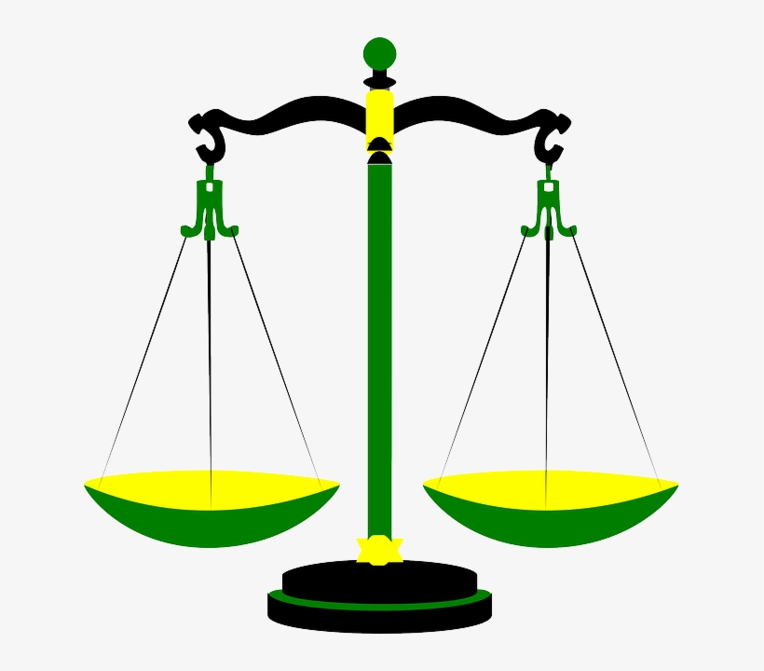

Доходы Расходы
50 345,3 тыс. рублей 50 345,3 тыс. рублей

Дефицит 0,0 тыс. рублей

Структура налоговых доходов районного бюджета:
тыс. рублей
Подоходный налог | 12 807,6 | 54,9%
НДС | 4 005,9 | 17,1%
Другие налоги с выручки | 3 870,8 | 16,6%
Налоги на собственность | 2 395,9 | 10,3%
Другие налоговые доходы | 260,3 | 1,1%
Итого | 23 340,5 | 100,0%

Структура неналоговых доходов районного бюджета:
тыс. рублей
Доходы от использования имущества, находящегося в государственной собственности | 223,2 | 11,0%
Доходы от осуществления приносящей доходы деятельности | 1 278,1 | 63,2%
Штрафы, удержания | 298,7 | 14,8%
Прочие неналоговые доходы | 223,7 | 11,0%
Итого | 2 023,7 | 100,0%

Функциональная структура расходов районного бюджета:

Наименование | Сумма,  тыс. рублей | Удельный вес в объеме расходов, %
Общегосударственные расходы | 4 599,9 | 9,1
Национальная оборона | 2,3 | 0,0
Национальная экономика | 1 401,6 | 2,8
Охрана окружающей среды | 65,3 | 0,1
Жилищно-коммунальные услуги и жилищное строительство | 7 783,3 | 15,4
Здравоохранение | 10 666,3 | 21,2
Физическая культура, спорт, культура и СМИ | 4 571,1 | 9,1
Образование | 19 310,8 | 38,4
Социальная политика | 1 944,7 | 3,9
Итого | 50 345,3 | 100,0

Расходы на общегосударственную деятельность включают в себя:
расходы на осуществление общегосударственных мероприятий – 2 727,9 тыс. рублей, в том числе на финансирование расходов по обеспечению функционирования районного исполнительного комитета, районного архива;
расходы на обслуживание государственного долга –
45,1 тыс. рублей (на выплату процентов по облигационному займу, выпущенному в 2010 г. на финансирование расходов районного бюджета, в рамках Концепции социально-экономического развития Шкловского района на 2010-2015 годы);
расходы резервных фондов – 100,8 тыс. рублей, из них резервный фонд райисполкома – 86,3 тыс. рублей, фонд финансирования расходов, связанных со стихийными бедствиями, авариями и катастрофами –
14,5 тыс. рублей на предотвращение и ликвидацию чрезвычайных ситуаций;
иные общегосударственные расходы – 1 095,8 тыс. рублей, из них на оплату труда адвоката в случаях, когда адвокат участвовал в дознании, предварительном следствии и судебном разбирательстве по назначению в соответствии с законодательством – 9,7 тыс. рублей, финансирование расходов ГУ «Центр по обеспечению деятельности бюджетных организаций и государственных органов Шкловского района», созданного решением Шкловского районного исполнительного комитета от 13 марта 2020 г. № 6-15, – 1 038,8 тыс. рублей, проведение мероприятий исполкома – 31,4 тыс. рублей, другие расходы – 15,9 тыс. рублей;
межбюджетные трансферты в сумме 630,2 тыс. рублей, из них межбюджетные трансферты: бюджетам сельсоветов – 265,2 тыс. рублей, в областной бюджет на финансирование жилищного строительства –
304,1 тыс. рублей и строительство инженерно-транспортной инфраструктуры в районах жилой застройки 60,9 тыс. рублей.

Социальная политика

Расходы на отрасль определены в сумме 1 944,7 тыс. рублей, которые включают:
содержание четырех детских домов семейного типа, ежемесячные выплаты для воспитания детей в приемных, опекунских семьях и в семьях, усыновивших (удочеривших) детей – 590,4 тыс. рублей;
финансирование расходов на текущее содержание учреждения «Шкловский районный центр социального обслуживания населения» - 713,5 тыс. рублей;
расходы на молодежную политику – 4,9 тыс. рублей;
оказание помощи гражданам в обеспечении жильем –
67,4 тыс. рублей, из которых 17,4 тыс. рублей на предоставление гражданам субсидии на уплату части процентов и субсидии на погашение основного долга в соответствии с законодательством,
50,0 тыс. рублей на финансирование расходов по индексированным жилищным квотам (именным приватизационным чекам «Жилье»);
оказание государственной адресной социальной помощи
– 384,5 тыс. рублей;
бесплатное обеспечение продуктами питания детей первых двух лет жизни – 59,3 тыс. рублей;
выплату пособия (материальной помощи) на погребение и возмещение специализированной организации расходов по погребению отдельных категорий граждан – 21,5 тыс. рублей.
финансирование мероприятий, проводимых общественным объединением ветеранов – 12,7 тыс. рублей;
выплату единовременной материальной помощи к учебному году – 56,4 тыс. рублей;
удешевление стоимости путевок детям работников бюджетных организаций, а также доплаты до полной стоимости путевок отдельным категориям работников – 16,2 тыс. рублей;
финансирование государственного социального заказа –
11,3 тыс. рублей;
предоставление безналичных жилищных субсидий –
3,6 тыс. рублей;
прочие расходы – 2,9 тыс. рублей.

Здравоохранение

Расходы на отрасль определены в сумме 10 666,3 тыс. рублей, которые будут направлены на финансирование центральной районной больницы, фельдшерско-акушерских пунктов, амбулаторий, приобретение лекарственных средств, изделий медицинского назначения и медоборудования, приобретение автомобиля скорой медицинской помощи, санитарного автомобиля для АВОП и другие расходы.

Образование

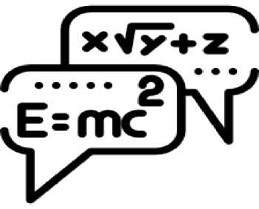
Расходы на отрасль определены в сумме 19 310,8 тыс. рублей.

В общем объеме средств предусмотрено:
4 806,2 тыс. рублей – на финансирование учреждений дошкольного образования;
12 957,4 тыс. рублей – на финансирование учреждений общего среднего образования;
1 201,4 тыс. рублей – на финансирование учреждений дополнительного образования детей и молодежи;
345,8 тыс. рублей – прочие расходы в области образования.
Справочно: планирование расходов на функционирование государственных учреждений дошкольного и общего среднего образования основано на нормативе расходов на воспитание одного ребенка и обучение одного обучающегося.
Объем бюджетных средств, рассчитанный по нормативу составил:
на дошкольное образование - 2 937,9 тыс. рублей на одного воспитанника;
на общее среднее образование - 10 177,7 тыс. рублей на одного обучающегося.

Культура и средства массовой информации

Расходы на отрасль определены в сумме 2 138,1 тыс. рублей.
Данные средства будут направлены на:
содержание учреждений культуры районной формы собственности – 2 032,1 тыс. рублей;
поддержку государственному учреждению культуры «Парк культуры и отдыха г. Шклова» – 53,5 тыс. рублей;
поддержку редакции районного телевещания «Телекомпания Шклов» –
52,5 тыс. рублей.

Физическая культура и спорт

Расходы на отрасль определены в сумме 2 433,0 тыс. рублей. Данные расходы позволят обеспечить:
проведение спортивных, спортивно-массовых, физкультурно-оздоровительных мероприятий на районном уровне;
функционирование специализированных учебно-спортивных учреждений и спортивных объектов;
проведение других мероприятий в области физической культуры и спорта.

Жилищно-коммунальные услуги и жилищное строительство

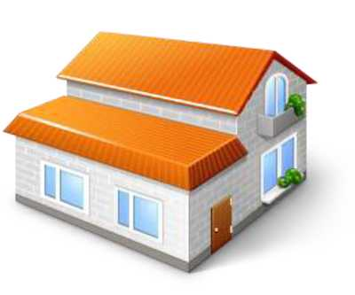
Расходы на отрасль определены в сумме 7 783,3 тыс. рублей, которые будут направлены на:
жилищное строительство – 478,5 тыс. рублей;
обслуживание льготных кредитов, полученных сельскохозяйственными организациями на строительство жилых домов, по которым осуществлен перевод долга, в сумме 37,5 тыс. рублей;
жилищно-коммунальное хозяйство в сумме 4 555,8 тыс. рублей, в том числе на удешевление стоимости жилищно-коммунальных услуг, оказываемых населению – 3 942,5 тыс. рублей, капитальный и текущий ремонт жилищного фонда – 591,5 тыс. рублей;
благоустройство населенных пунктов в сумме
2 354,3 тыс. рублей;
другие расходы в области жилищно-коммунальных услуг составляют 357,2 тыс. рублей.

Национальная экономика

На финансирование отрасли предусмотрено 1 401,6 тыс. рублей.

Структура расходов районного бюджета на отрасли национальной экономики

Наименование расходов |  | Сумма,  тыс. рублей | Удельный вес в расходах, %
Сельское хозяйство, рыбохозяйственная деятельность |  | 447,7 | 31,9
Промышленность, строительство и архитектура |  | 110,0 | 7,8
Транспорт |  | 427,1 | 30,5
Топливо и энергетика |  | 413,1 | 29,50
Другая деятельность в области национальной экономики |  | 3,7 | 0,3
Всего |  | 1 401,6 | 100,0

Долговые обязательства органов местного управления и самоуправления

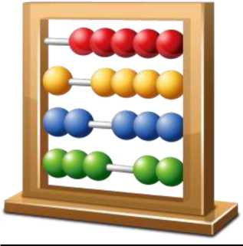
Продолжится проведение ответственной долговой политики, основными задачами которой являются:
безусловное выполнение всех долговых обязательств;
сохранение размера государственного долга, его структуры и платежей на безопасном уровне.
В целях сохранения долговых обязательств на безопасном уровне решением Шкловского районного Совета депутатов «О районном бюджете на 2021 год» на конец 2021 года установлены следующие лимиты долга:
- Шкловского районного Совета депутатов и райисполкома в размере 573,2 тыс. рублей, который включает долг Шкловского районного Совета депутатов и райисполкома по обязательствам, связанным с выпуском облигаций;
- гарантированного райисполкомом, в размере 4 698,2 тыс. рублей.
На обслуживание государственного долга (выплату процентов по облигационному займу, выпущенному в 2010 г. на финансирование расходов районного бюджета, в рамках Концепции социально-экономического развития Шкловского района на 2010-2015 годы) в
2021 году планируется направить 45,1 тыс. рублей.
На цели исполнения гарантий местных исполнительных и распорядительных органов в качестве гаранта по погашению и обслуживанию кредитов, выданных банками Республики Беларусь, предусмотрено 541,6 тыс. рублей.

Бюджеты сельсоветов на 2021 год
Доходы сельсоветов
Доходы сельсоветов определены в сумме 922,8 тыс. рублей, из них: собственные доходы - 657,7 тыс. рублей или 71,3% от объема доходов, дотации - 265,1 тыс. рублей или 28,7%, в том числе по сельсоветам
Наименование сельских советов | Земельный налог | Налог на недвижимость | Подоходный налог | Прочие доходные источники | Итого доходов | Дотация из районного бюджета | Всего доходов
Александрийский | 8,3 | 10,7 | 100,5 | 2,9 | 122,4 | 26,8 | 149,2
Городецкий | 3,6 | 4,7 | 36,4 | 0,9 | 45,6 | 47,2 | 92,8
Городищенский | 4,5 | 3,9 | 70,2 | 1,7 | 80,3 | 22,0 | 102,3
Каменнолавский | 11,5 | 26,0 | 55,9 | 5,4 | 98,8 | 23,2 | 122,0
Старошкловский | 10,3 | 16,3 | 63,7 | 3,8 | 94,1 | 22,7 | 116,9
Славенский | 6,0 | 6,1 | 65,0 | 2,0 | 79,1 | 41,0 | 120,1
Толкачевский | 2,8 | 2,6 | 35,4 | 0,7 | 41,5 | 53,4 | 94,9
Фащевский | 9,9 | 12,3 | 71,9 | 1,7 | 95,8 | 28,8 | 124,6
ИТОГО | 56,9 | 82,6 | 499,0 | 19,2 | 657,7 | 265,1 | 922,8

Расходы сельсоветов
Расходы сельсоветов определены в сумме 922,8 тыс. рублей.

Наименование сельских Советов | Общегосударственная деятельность | в том числе |  |  | Благоустройство населенных пунктов | Всего расходов
 |  | Органы местного управления и самоуправления | Резервные фонды | Другая общегосударственная деятельность
Александрийский | 97,0 | 95,9 | 0,6 | 0,5 | 52,2 | 149,2
Городецкий | 72,6 | 66,8 | 0,2 | 5,6 | 20,2 | 92,8
Городищенский | 77,2 | 76,3 | 0,4 | 0,5 | 25,1 | 102,3
Каменнолавский | 90,4 | 89,3 | 0,5 | 0,6 | 31,6 | 122,0
Старошкловский | 81,7 | 68,2 | 0,5 | 13,0 | 35,2 | 116,9
Словенский | 90,5 | 79,4 | 0,4 | 10,7 | 29,6 | 120,1
Толкачевский | 74,2 | 73,5 | 0,2 | 0,5 | 20,7 | 94,9
Фащевский | 86,3 | 70,3 | 0,5 | 15,5 | 38,3 | 124,6
ИТОГО | 669,9 | 619,7 | 3,3 | 46,9 | 252,9 | 922,8

Общегосударственные расходы включают обеспечение функционирования сельских исполнительных комитетов –
619,7 тыс. рублей (67,1%), расходы резервных фондов – 3,3 тыс. рублей (0,5%), иные общегосударственные вопросы – 46,9 тыс. рублей или
5,1% (в том числе расходы на снос ветхих и пустующих домов
42,3 тыс. рублей, иные общегосударственные расходы 4,6 тыс. рублей).
На благоустройство сельских населенных пунктов запланировано 245,9 тыс. рублей или 26,6%, в том числе на содержание и ремонт объектов благоустройства 74,8 тыс. рублей, на оплату расходов по уличному освещению 171,1 тыс. рублей.
На текущий ремонт, благоустройство воинский захоронений, мемориальных комплексов, мест боевой и воинской славы предусмотрено 7,0 тыс. рублей или 0,7%.

